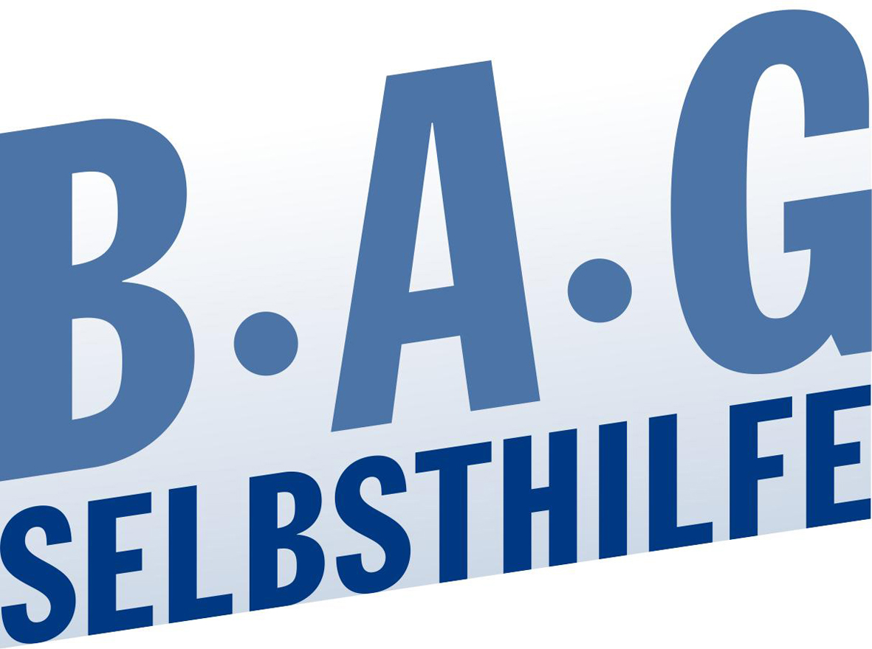 | BAG SELBSTHILFE  Bundesarbeitsgemeinschaft Selbsthilfe von  Menschen mit Behinderung und chronischer  Erkrankung und ihren Angehörigen e.V.  Kirchfeldstr. 149  40215 Düsseldorf  Tel. 0211/31006-36  Fax. 0211/31006-48

Stellungnahme

der

Bundesarbeitsgemeinschaft SELBSTHILFE von Menschen mit Behinderung und chronischer
Erkrankung und ihren Angehörigen e.V.
(BAG SELBSTHILFE)

zur

Verordnung des Bundesministeriums für Gesundheit zum Schutz der Versorgungsstrukturen im Bereich der zahnärztlichen Versorgung, Heilmittelversorgung, Mutter-/Vater-Kind-Leistungen und der Pflegehilfsmittelversorgung vor Gefährdungen infolge wirtschaftlicher Auswirkungen der SARS-CoV-2-Epidemie

(SARS-CoV-2-Versorgungsstrukturen-Schutzverordnung)

Als Dachverband von 117 Bundesverbänden der Selbsthilfe chronisch kranker und behinderter Menschen mit rund 1 Million Mitgliedern bedankt sich die BAG SELBSTHILFE für die Möglichkeit der Stellungnahme zur SARS-CoV-2-Versorgungsstrukturen-Schutzverordnung.

Wir begrüßen ausdrücklich, dass Zahnärztinnen und Zahnärzte, Physiotherapeutinnen und Physiotherapeuten und andere Leistungserbringer angesichts der finanziellen Einbußen, die sie aktuell erleiden, Ausgleichszahlungen erhalten sollen.

Wir sehen allerdings dringenden Ergänzungsbedarf in weiteren Bereichen:

- Funktionstraining und Rehabilitationssport als ergänzende Leistungen zur Rehabilitation
Funktionstraining und Rehabilitationssport sind ergänzende Leistungen zur Rehabilitation und werden gemäß § 64 Abs. 1 Nr. 3 und 4 SGB IX (bis 31.12.2017 § 44 Nr. 1 Nr. 3 und 4 SGB IX) in Verbindung mit § 43 SGB V als Sachleistung durch die gesetzliche Krankenversicherung erbracht (siehe auch Bundesarbeitsgemeinschaft für Rehabilitation: Rahmenvereinbarung über den Rehabilitationssport und das Funktionstraining, 2011).
Das Ende März verabschiedete Krankenhausentlastungsgesetz sieht zwar Ausgleichs-zahlungen für Rehabilitationseinrichtungen für aufgrund der Coronakrise - entgangene Einnahmen vor (§ 111d SGB V), die ergänzenden Leistungen zur Rehabilitation wurden jedoch nicht berücksichtigt.
Obwohl diese Leistungen derzeit nicht durchgeführt werden können, entstehen den Verbänden im direkten Zusammenhang damit Kosten, insbesondere für die Beschäftigung der Mitarbeiter/innen in den Geschäftsstellen, die mit der Organisation bzw. Abwicklung des Funktionstrainings befasst sind. Als gemeinnützige Vereine können unsere Mitgliedsverbände die mit der Coronakrise verbundenen finanziellen Ausfälle bei weiterhin bestehenden Kosten nicht auffangen.
Wir fordern daher dringend auch für diese Leistungserbringer entsprechende Ausgleiche und verweisen exemplarisch auf die anliegende Stellungnahme unseres Mitgliedsverbandes Deutsche Rheuma Liga Bundesverband (Anlage)

2) Frühförderung

Die von der gesetzlichen Krankenversicherung finanzierten Anteile der Frühförderung werden durch § 2 des Verordnungsentwurfs nicht ausreichend erfasst.

Die Heilmittelerbringer sind aufgrund pandemiebedingt rückläufiger Patientenzahlen erheblichen finanziellen Belastungen ausgesetzt. Aus diesem Grund sind die in § 2 der Verordnung vorgesehenen Ausgleichszahlungen an Heilmittelerbringer, die nach § 124 SGB V zugelassen sind, ausdrücklich zu begrüßen.

Allerdings reicht die vorgesehene Regelung nicht aus, um auch die für Familien mit behinderten Kindern besonders wichtigen Angebote der interdisziplinären Frühförderstellen (IFF) finanziell abzusichern.

IFF sind familien- und wohnortnahe Dienste und Einrichtungen, die der Früherkennung, Behandlung und Förderung von Kindern dienen, um in interdisziplinärer Zusammenarbeit von qualifizierten medizinisch-therapeutischen und pädagogischen Fachkräften eine drohende oder bereits eingetretene Behinderung zum frühestmöglichen Zeitpunkt zu erkennen und die Behinderung durch gezielte Förder- und Behandlungsmaßnahmen auszugleichen oder zu mildern. (§ 46 SGB IX i. V. m. § 3 Frühförderungsverordnung).

Durch die in Deutschland geltenden Regelungen zum Infektionsschutz können Leistungen der Frühförderung seit nunmehr über einem Monat nicht oder zumindest nicht im gleichen Umfang wie vor der Corona-Pandemie erbracht werden. Zum Teil sind Betretungsverbote für Frühförderstellen ausgesprochen worden. Auch mobile Frühförderleistungen können wegen des hohen Infektionsrisikos oft nicht mehr erbracht werden.

IFF erbringen neben heilpädagogische Leistungen auch Leistungen der medizinischen Rehabilitation, insbesondere medizinisch-therapeutische Leistungen wie Physiotherapie, Logopädie und Ergotherapie (§ 5 und 6 Frühförderungsverordnung). § 46 Abs. 3 SGB IX sieht diesbezüglich vor, dass medizinische Leistungen nach § 46 Abs. 1 SGB IX in Verbindung mit heilpädagogischen Leistungen als Komplexleistung zu erbringen sind. Die Besonderheit einer Komplexleistung besteht darin, dass es sich dabei um ein interdisziplinär abgestimmtes System ärztlicher, medizinisch-therapeutischer, psychologischer, heilpädagogischer und sozialpädagogischer Leistungen handelt. Daher werden medizinisch-therapeutische und heilpädagogische Leistungen im Rahmen einer Komplexleistung um weitere Leistungen ergänzt wie eine offenes, niedrigschwelliges Beratungsangebot für Eltern und Leistungen zur Sicherstellung der Interdisziplinarität (§ 6a Frühförderungsverordnung).Wichtiger Teil des Angebots einer IFF sind zudem die Eingangs-, Verlaufs- und Abschlussdiagnostik.

Die von der IFF erbrachten Leistungen der medizinischen Rehabilitation werden von der Krankenkasse als zuständigen Rehabilitationsträger finanziert. Auch an den Kosten der Diagnostik und an den weiteren Leistungen der Komplexleistung nach § 6a Frühförderungsverordnung beteiligen sich die Krankenkassen. § 46 Abs. 5 SGB IX sieht grundsätzlich eine pauschale Kostenteilung zwischen Krankenkasse und Träger der Eingliederungshilfe vor. Das Landesrecht kann allerdings andere als pauschale Abrechnungen vorsehen.

Über das Sozialdienstleister-Einsatzgesetz (SodEG) können IFF derzeit nur Zuschüsse für den Vergütungsanteil erhalten, der vom Träger der Eingliederungshilfe finanziert wird. Nicht vom SodEG erfasst sind hingegen die von der Krankenkasse finanzierten Anteile, da die Krankenkassen vom Anwendungsbereich des SodEG ausgenommen worden sind. Allein mit den Zuschüssen der Eingliederungshilfeträger wird es nicht gelingen, die Existenz der IFF zu sichern. Denn der Anteil der Finanzierung durch die Krankenkasse ist erheblich und daher für den Fortbestand der IFF essentiell. Ohne diese Anteile kann diese wichtige Struktur nicht gesichert werden.

Die nun in § 2 der Verordnung vorgesehenen Ausgleichszahlungen für Heilmittelerbringer wird die beschriebene Finanzierungslücke der IFF voraussichtlich nicht schließen können.

Hintergrund ist zum einen, dass im Fall der Erbringung einer Komplexleistung Frühförderung als besondere Leistung nach dem SGB IX i. V. m. Frühförderungsverordnung nicht regelhaft eine Zulassung nach § 124 SGB V vorliegt und damit der Anwendungsbereich des § 2 der Verordnung nicht eröffnet ist. Denn § 2 der Verordnung richtet sich nur an nach § 124 Abs. 1 SGB V zugelassene Leistungserbringer.

Zum anderen sieht § 2 der Verordnung lediglich eine Ausgleichszahlung für Heilmittelleistungen i. S. d. § 32 SGB V vor. Nicht davon erfasst sind damit die von der IFF erbrachten und anteilig von der Krankenkasse finanzierten Diagnostikleistungen, da es sich dabei nicht um Heilmittelleistungen i. S. d. SGB V handelt. Zudem ist fraglich, ob die im Rahmen der Komplexleistung vorgesehenen weiteren Leistungen nach § 6a Frühförderungsverordnung, die anteilig von der Krankenkasse finanziert werden, von dieser Vorschrift umfasst sind. Denn auch dabei handelt es sich nicht um klassische Heilmittelleistungen.

Aus den genannten Erwägungen wird deutlich, dass die Regelungen in § 2 der Verordnung nicht geeignet sind, die IFF während der Corona-Pandemie in Bezug auf die von den Krankenkassen finanzierten Vergütungsbestandteilen abzusichern.

Es handelt sich bei den IFF, die Komplexleistung Frühförderung erbringen, um ein eigenes Leistungs(erbringungs)system nach dem SGB IX. Um sicherzustellen, dass diese wichtigen interdisziplinären Strukturen für Kinder mit Behinderung und ihre Familien erhalten bleiben, braucht es daher in Bezug auf die von den Krankenkassen finanzierten Vergütungsbestandteile der IFF eigene Regelungen zum finanziellen Schutz. Nur so kann die GKV ihrer Verantwortung als Rehabilitationsträger gegenüber der IFF ausreichend nachkommen und die notwendigen finanziellen Mittel zur Sicherung ihres Vergütungsanteils bereitstellen.

3) Sozialpädiatrische Zentren und Medizinische Behandlungszentren für Erwachsene mit geistiger Behinderung oder schweren Mehrfachbehinderungen

Auch Sozialpädiatrische Zentren (§ 119 SGB V) und Medizinische Behandlungszentren für Erwachsene mit geistiger Behinderung oder schweren Mehrfachbehinderungen (§ 119 c SGB V) haben mit den Folgen der Pandemie zu kämpfen. Diese Einrichtungen können ihre Leistungen aufgrund von Maßnahmen zur Infektionsprävention und rückläufiger Patientenzahlen nur in reduziertem Umfang erbringen und abrechnen. Da ihre Vergütung gemäß § 120 Abs. 2 SGB V direkt über die Krankenkassen erfolgt, sind sie von dem SodEG nicht erfasst. Bedauerlicherweise sind sie zudem weder im Covid-19-Krankenhausentlastungsgesetz berücksichtigt worden noch ist nun in der geplanten SARS-CoV-2-Versorgungsstrukturen-Schutzverordnung eine Regelung für diese Versorgungsstrukturen vorgesehen.

Diese Lücke muss geschlossen werden, um diese wesentlichen Bausteine in der medizinischen Versorgung von Menschen mit Behinderung zu erhalten. Hierfür müssen MZEB und SPZ ebenfalls unter den Schutzschirm einer finanziellen Ausfallbürgschaft gestellt werden, der sich an vorangegangenen Quartalen orientiert.

4) Pflegehilfsmittel

Es ist zu begrüßen, dass der Leistungsbetrag für Pflegehilfsmittel während der Pandemie erhöht wird, um eine Versorgung sicherzustellen. Fraglich ist jedoch aus Sicht der BAG SELBSTHILFE, ob die Erhöhung um 20 Euro ausreichend ist.

5) Beratungs- und Unterstützungsangebote der Selbsthilfeorganisationen chronisch kranker und behinderter Menschen

Jenseits der förmlichen Leistungserbringung nach den Sozialgesetzbüchern V, IX und XI halten die Selbsthilfeorganisationen chronisch kranker und behinderter Menschen flächendeckend in Deutschland eine große Vielzahl an Beratungs- und Unterstützungsangeboten vor, die elementarer Bestandteil der gesundheitlichen und pflegerischen Versorgung geworden sind. Viele dieser Angebote können aktuell gerade von den Angehörigen der Risikogruppen nicht mehr genutzt werden. Gleichwohl müssen die laufenden Kosten für diese Angebote aufgefangen werden.

Daher fordert die BAG SELBSTHILFE, dass auch zur Aufrechterhaltung dieser wichtigen Angebote Ausgleichszahlungen vorgesehen werden.

